PHÒNG GD & ĐT QUẬN LONG BIÊN  TRƯỜNG THCS NGÔ GIA TỰ  ĐỀ 101 | ĐỀ KIỂM TRA CUỐI KÌ I – NĂM HỌC 2023–2024  MÔN THI: VẬT LÝ 9  Ngày thi: 16/12/2023  Thời gian làm bài: 45 phút  (Đề thi có 04 trang)

A. TRẮC NGHIỆM (7,0 điểm)
Tô kín vào ô tròn trong phiếu trả lời trắc nghiệm tương ứng đáp án đúng.
Câu 1. Đơn vị nào dưới đây là đơn vị đo điện trở ?
A. Ôm (Ω). B. Oát (W). C. Ampe (A). D. Vôn (V).
Câu 2. Hai đoạn dây bằng đồng, cùng chiều dài, có tiết diện và điện trở tương ứng là S₁, R₁ và S₂, R₂. Hệ thức nào dưới đây là đúng?
Câu 3. Cho R₁ = 10Ω, R₂ = 8Ω mắc song song với nhau vào hiệu điện thế 12V. Cường độ dòng điện chạy qua mạch chính bằng:
A. 18A B. 12A C. 2,7A D. 0,67A
Câu 4. Một dây dẫn bằng nicrom dài 10m, tiết diện 0,4 mm² được mắc vào hai điểm có hiệu điện thế U. Biết điện trở suất của nicrom 1,1.10⁻⁶ Ωm. Điện trở của dây dẫn có giá trị là:
A. 0,044Ω B. 27,5 Ω C. 110 Ω D. 220 Ω
Câu 5. Trên thanh nam châm, chỗ nào hút sắt mạnh nhất?
A. Phần giữa của thanh B. Chỉ có từ cực Bắc
C. Cả hai từ cực D. Mọi chỗ đều hút sắt mạnh như nhau
Câu 6. Khi một thanh nam châm thẳng bị gãy thành hai nửa. Nhận định nào dưới đây là đúng?
A. Mỗi nửa tạo thành nam châm mới chỉ có một từ cực ở một đầu.
B. Hai nữa đều mất hết từ tính.
C. Mỗi nửa thành một nam châm mới có hai cực cùng tên ở hai đầu.
D. Mỗi nửa thành một nam châm mới có hai cực từ khác tên ở hai đầu.
Câu 7. Khi nào hai thanh nam châm đẩy nhau?
A. Khi hai cực Bắc để xa nhau. B. Khi hai cực Nam để gần nhau.
C. Khi để hai cực khác tên gần nhau. D. Khi cọ xát hai cực khác tên vào nhau.
Câu 8. Một nam châm vĩnh cửu có đặc tính nào dưới đây?
A. Có thể hút các vật bằng sắt.
B. Khi bị cọ xát thì hút các vật nhẹ.
C. Khi bị nung nóng lên thì có thể hút các vụn sắt.
D. Một đầu có thể hút, còn đầu kia thì đẩy các vụn sắt.
Câu 9. Có hai thanh kim loại A và B bề ngoài giống hệt nhau, trong đó một thanh là nam châm. Làm thế nào để xác định được thanh nào là nam châm?
A. Đưa thanh A lại gần B, nếu A hút B thì A là nam châm.
B. Đưa thanh A lại gần B, nếu A đẩy B thì A là nam châm.
C. Dùng một sợi chỉ mềm buộc vào giữa thanh kim loại rồi treo lên, nếu khi cân bằng thanh đó luôn nằm theo hướng Bắc Nam thì đó là nam châm.
D. Đưa thanh kim loại lên cao rồi thả cho rơi, nếu thanh đó luôn rơi lệch về một cực của Trái Đất thì đó là nam châm.
Câu 10. Trong bệnh viện, các bác sĩ phẫu thuật có thể lấy các mạt sắt nhỏ li ti ra khỏi mắt của bệnh nhân một cách an toàn bằng các dụng cụ sau:
A. Dùng kéo. B. Dùng kìm.
C. Dùng nam châm. D. Dùng một viên bi còn tốt.
Câu 11. Người ta dùng dụng cụ nào để nhận biết từ trường?
A. Ampe kế B. Vôn kế. C. Tốc kế. D. Kim nam châm có trục quay.
Câu 12. Dựa vào hiện tượng nào dưới đây mà kết luận rằng dòng điện chạy qua dây dẫn thẳng có từ trường?
A. Dây dẫn hút nam châm lại gần nó.
B. Dây dẫn hút các vụn sắt lại gần nó.
C. Dòng điện làm cho kim nam châm để gần và song song vói nó bị lệch khỏi hướng Bắc Nam ban đầu.
D. Dòng diện làm cho kim nam châm luôn luôn cùng hướng với dây dẫn.
Câu 13. Lực do dòng điện tác dụng lên kim nam châm để gần nó được gọi là:
A. lực hấp dẫn B. lực từ. C. lực điện D. lực đàn hồi.
Câu 14. Từ trường không tồn tại ở đâu?
A. Xung quanh nam châm. B. Xung quanh dòng điện.
C. Xung quanh điện tích đứng yên. D. Xung quanh Trái Đất.
Câu 15. Có thể coi một dây dẫn thẳng dài có dòng điện một chiều chạy qua như một nam châm thẳng được không? Vì sao?
A. Có thể, vì dòng điện tác dụng lực từ lên kim nam châm để gần nó.
B. Có thể, vì dòng điện tác dụng lực từ lên vật bằng sắt để gần nó.
C. Không thể, vì dòng điện trong dây dẫn thẳng không hút các vụn sắt về hai đầu dây như hai cục của nam châm thẳng.
D. Không thể, vì dòng điện trong dây dẫn thẳng dài luôn có tác dụng như nhau lên các vụn sắt ở bất kì điểm nào của dây.
Câu 16. Có một số pin để lâu ngày và một đoạn dây dẫn. Nếu không có bóng đèn để thử mà chỉ có một kim nam châm. Cách nào sau đây kiểm tra được pin có còn điện hay không?
A. Đưa kim nam châm lại gần cực dương của pin, nếu kim nam châm lệch khỏi phương Bắc – Nam ban đầu thì cục pin đó còn điện, nếu kim nam châm không lệch thì cục pin hết điện.
B. Đưa kim nam châm lại gần cực âm của pin, nếu kim nam châm lệch khỏi phương Bắc – Nam ban đầu thì cục pin đó còn điện, nếu kim nam châm không lệch thì cục pin hết điện.
C. Mắc dây dẫn vào hai cực của pin, rồi đưa kim nam châm lại gần dây dẫn, nếu kim nam châm lệch khỏi phương Bắc – Nam ban đầu thì cục pin đó còn điện, nếu kim nam châm không lệch thì cục pin hết điện.
D. Mắc dây dẫn vào hai cực của pin, rồi đưa kim nam châm lại gần dây dẫn, nếu kim nam châm không lệch khỏi phương Bắc – Nam ban đầu thì cục pin đó còn điện, nếu lệch khỏi vị trí ban đầu đó thì cục pin hết điện.
Câu 17. Từ phổ là hình ảnh cụ thể về:
A. các đường sức điện. B. các đường sức từ.
C. cường độ điện trường. D. cảm ứng từ.
Câu 18. Trên hình bên, lực từ tác dụng lên kim nam châm nào là mạnh nhất?  A. Nam châm 1.  B. Nam châm 2  C. Nam châm 3  D. Nam châm 4 | 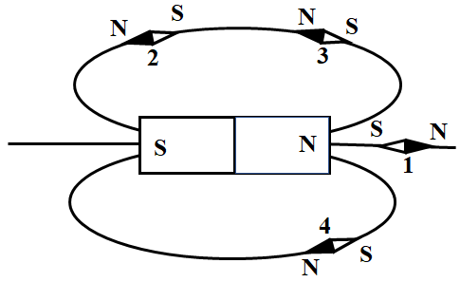
Câu 19. Độ mau, thưa của các đường sức từ trên cùng một hình vẽ cho ta biết điều gì về từ trường?
A. Chỗ đường sức từ càng mau thì từ trường càng yếu, chỗ càng thưa thì từ trường càng mạnh.
B. Chỗ đường sức từ càng mau thì từ trường càng mạnh, chỗ càng thưa thì từ trường càng yếu.
C. Chỗ đường sức từ càng thưa thì dòng điện đặt ở điểm đó có cường độ càng lớn.
D. Chỗ đường sức từ càng mau thì dây dẫn đặt ở đó càng bị nóng lên nhiều.
Câu 20. Chiều của đường sức từ của nam châm được vẽ như hình bên. Tên các cực từ của nam châm là:  A. A là cực Bắc, B là cực Nam.  B. A là cực Nam, B là cực Bắc.  C. A và B là cực Bắc.  D. A và B là cực Nam. | 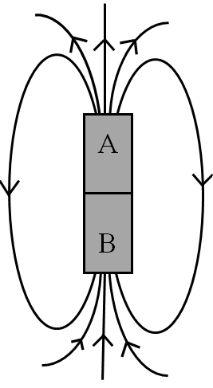
Câu 21. Trên hình vẽ, đường sức từ nào vẽ sai?
A. Đường 1  B. Đường 2  C. Đường 3  D. Đường 4 | 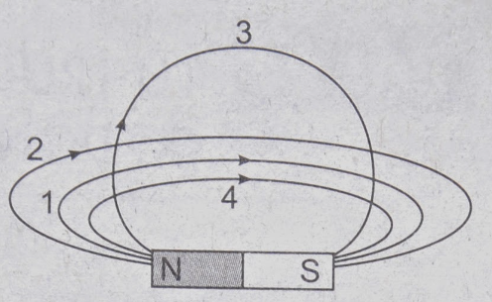

Câu 22. Hình ảnh định hướng của kim nam châm đặt tại các điểm xung quanh thanh nam châm (như hình bên). Cực Nam của nam châm là:  A. Ở vị trí 2  B. Ở vị trí 1  C. Nam châm thử định hướng sai.  D. Không xác định được. | 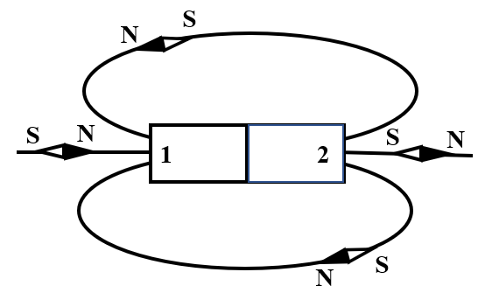

Câu 23. Lõi của nam châm điện thường được làm bằng:
A. Gang. B. Sắt già. C. Thép. D. Sắt non.
Câu 24. Nam châm điện có cấu tạo gồm:
A. Nam châm vĩnh cửu và lõi sắt non. B. Cuộn dây dẫn và lõi sắt non.
C. Cuộn dây dẫn và nam châm vĩnh cửu. D. Nam châm.
Câu 25. Khi đặt sắt, thép, niken, coban hay các vật liệu từ khác đặt trong từ trường thì:
A. Bị nhiễm điện B. Bị nhiễm từ
C. Mất hết từ tính D. Giữ được từ tính lâu dài
Câu 26. Các nam châm điện được mô tả như hình sau:
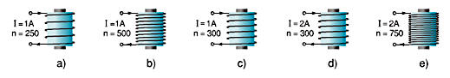
Hãy cho biết nam châm nào yếu nhất?
A. Nam châm a B. Nam châm c C. Nam châm b D. Nam châm e
Câu 27. Vì sao lõi của nam châm điện không làm bằng thép mà lại làm bằng sắt non?
A. Vì lõi thép nhiễm từ yếu hơn lõi sắt non.
B. Vì dùng lõi thép thì sau khi bị nhiễm từ sẽ biến thành một nam châm vĩnh cửu.
C. Vì dùng lõi thép thì không thể làm thay đổi cường độ lực điện từ của nam châm điện.
D. Vì dùng lõi thép thì lực từ bị giảm đi so với khi chưa có lõi.
Câu 28. Có cách nào để giảm lực từ của một nam châm điện?
A. Dùng dây dẫn to quấn ít vòng.
B. Dùng dây dẫn nhỏ quấn nhiều vòng.
C. Tăng số vòng dây dẫn và giữ nguyên hiệu điện thế đặt vào hai đầu ống dây.
D. Tăng cường độ dòng điện chạy qua các vòng dây.
B. TỰ LUẬN (3,0 điểm)
Câu 29. (1,5 điểm) Một bếp điện được sử dụng với hiệu điện thế 220V thì dòng điện chạy qua bếp có cường độ 3A. Dùng bếp này thì đun sôi được 2 lít nước từ nhiệt độ ban đầu 22ºC trong thời gian 20 phút.
a. Tính nhiệt lượng bếp điện này toả ra?
b. Tính hiệu suất của bếp điện? Biết nhiệt dung riêng của nước là c = 4200J/kg.K.
Làm tròn kết quả đến chữ số thập phân thứ hai.
Câu 30. (1,5 điểm) Một cuộn dây được đặt sao cho trục của nó nằm dọc theo thanh nam châm (như hình bên). Khi có dòng điện chạy qua cuộn dây, ta thấy thoạt tiên thanh nam châm bị đẩy ra xa. Hãy xác định cực dương, cực âm của nguồn điện. | 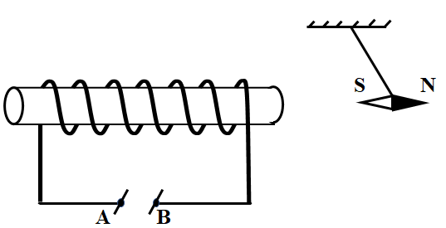

-------- HẾT --------

